픽미 카페 | PicMe Cafe
월별 판매 기록 보고서
대상 기간: 2026년 6월 1일 ~ 6월 30일 | 작성일: 2026년 7월 21일

1. 이달의 요약
2026년 6월 한 달간 픽미 카페의 총 판매 수량은 17,425건, 총 매출액은 92,865,000원을 기록했습니다. 객단가(건당 평균 매출)는 약 5,329원이며, 매출 비중이 가장 높은 카테고리는 '커피'(52.3%)입니다.
총 매출액  92,865,000원 | 총 판매 수량  17,425건
객단가 (평균)  5,329원 | 최다 매출 제품  아메리카노

2. 월별 매출 추이
2026년 상반기(1~6월) 픽미 카페의 누적 매출은 484,165,000원이며, 6월 매출은 1월 대비 30.4% 증가했습니다. 2월에 소폭 감소한 이후 3월부터 꾸준한 상승세를 보이고 있습니다.
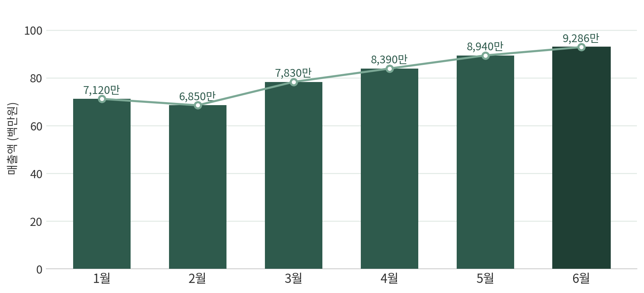
[그림 1] 2026년 상반기 월별 매출 추이 (단위: 백만원)
월 | 매출액 | 전월 대비
1월 | 71,200,000원 | —
2월 | 68,500,000원 | ▼ -3.8%
3월 | 78,300,000원 | ▲ +14.3%
4월 | 83,900,000원 | ▲ +7.2%
5월 | 89,400,000원 | ▲ +6.6%
6월 | 92,865,000원 | ▲ +3.9%

3. 카테고리별 판매 요약
제품 카테고리별 판매 수량과 매출액을 정리한 표입니다. (2026년 6월 기준)
카테고리 | 판매 수량 | 매출액 | 매출 비중
커피 | 9,640 | 48,541,000원 | 52.3%
논커피 음료 | 3,290 | 18,641,000원 | 20.1%
디저트 | 4,190 | 19,813,000원 | 21.3%
MD·기타 | 305 | 5,870,000원 | 6.3%
합계 | 17,425 | 92,865,000원 | 100.0%

4. 제품별 상세 판매 실적
카테고리별 개별 제품의 판매 수량, 단가, 매출액 및 전체 대비 매출 비중입니다. (2026년 6월 기준)
■ 커피
제품명 | 판매 수량 | 단가 | 매출액 | 매출 비중
아메리카노 | 3,200 | 4,500원 | 14,400,000원 | 15.5%
카페라떼 | 2,140 | 5,000원 | 10,700,000원 | 11.5%
콜드브루 | 1,480 | 5,500원 | 8,140,000원 | 8.8%
바닐라라떼 | 1,250 | 5,500원 | 6,875,000원 | 7.4%
카푸치노 | 850 | 5,000원 | 4,250,000원 | 4.6%
카페모카 | 720 | 5,800원 | 4,176,000원 | 4.5%
소계 | 9,640 | — | 48,541,000원 | 52.3%
■ 논커피 음료
제품명 | 판매 수량 | 단가 | 매출액 | 매출 비중
자몽에이드 | 980 | 6,000원 | 5,880,000원 | 6.3%
딸기라떼 | 720 | 6,200원 | 4,464,000원 | 4.8%
아이스티 | 640 | 4,800원 | 3,072,000원 | 3.3%
녹차라떼 | 540 | 5,500원 | 2,970,000원 | 3.2%
핫초코 | 410 | 5,500원 | 2,255,000원 | 2.4%
소계 | 3,290 | — | 18,641,000원 | 20.1%
■ 디저트
제품명 | 판매 수량 | 단가 | 매출액 | 매출 비중
마카롱 | 1,340 | 2,800원 | 3,752,000원 | 4.0%
크로플 | 890 | 5,500원 | 4,895,000원 | 5.3%
스콘 | 760 | 4,200원 | 3,192,000원 | 3.4%
티라미수 | 620 | 6,500원 | 4,030,000원 | 4.3%
치즈케이크 | 580 | 6,800원 | 3,944,000원 | 4.2%
소계 | 4,190 | — | 19,813,000원 | 21.3%
■ MD·기타
제품명 | 판매 수량 | 단가 | 매출액 | 매출 비중
블렌드 원두 (200g) | 210 | 18,000원 | 3,780,000원 | 4.1%
텀블러 | 95 | 22,000원 | 2,090,000원 | 2.3%
소계 | 305 | — | 5,870,000원 | 6.3%

5. 분석 및 인사이트
• 상반기 매출은 1월 71,200,000원에서 6월 92,865,000원으로 30.4% 성장하며 우상향 흐름을 유지하고 있습니다.
• 매출 상위 3개 제품은 아메리카노(14,400,000원), 카페라떼(10,700,000원), 콜드브루(8,140,000원) 순으로, 이 세 제품이 전체 매출의 35.8%를 차지합니다.
• 판매 수량 기준으로는 아메리카노(3,200건), 카페라떼(2,140건), 콜드브루(1,480건) 순으로, 저단가·고회전 제품이 방문 트래픽을 견인하고 있습니다.
• '커피' 카테고리가 전체 매출의 52.3%로 매출의 중심축이며, 커피 라인의 안정적인 수요가 매출 기반을 형성합니다.
• 디저트 카테고리는 커피와의 세트 구매(크로스셀)를 유도하기 좋은 구성으로, 마카롱·크로플 등 고회전 제품의 재고 관리가 중요합니다.
• MD·기타(원두·텀블러)는 판매 수량은 적지만 객단가가 높아, 단골 고객 대상 프로모션 시 추가 매출 여력이 있습니다.
※ 본 문서의 수치는 예시용 가상 데이터이며 실제 판매 실적이 아닙니다.

